
Sovička
Číslo 4 / 2013

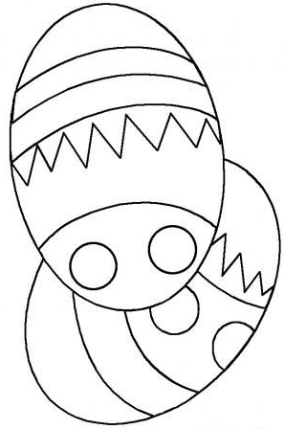
Milí rodičia, starí rodičia, milé naše deti,
po jarných prázdninách sme sa venovali témam- Tajomstvo knižnice, kniha –moja kamarátka- deti si pri počúvaní rozprávok a príbehov rozširovali slovnú zásobu, charakterizovali konanie postáv, poznávali, ako sa rodí kniha. Dňa 12.3. sme s deťmi navštívili aj miestnu knižnicu. Ďalšie dva týždne patrili sviatkom jari- Veľkej noci- Ako zvieratká zobudili jar, Vítanie jari, Tajomstvo veľkonočného vajíčka- poznávali sme prvé jarné kvety, rozlúčili sme sa so zimou, poznávali sme jarné zvyky, maľovali vajíčka.
V mesiaci marec sme mali naplánované aj zvyky viažuce sa k rozlúčke so zimou
„ Topenie Moreny v rieke Nitra “ ale z dôvodu pretrvávajúcich nepriaznivých poveternostných podmienok – silný vietor, dážď so snehom, túto našu aktivitu uskutočníme v mesiaci apríl 2013.

Dňa 25.3. sa v našej MŠ uskutočnila akcia- VEĽKONOČNÉ TVORIVÉ DIELNE- deti spolu s rodičmi vyrábali ovečky, veľkonočné košíčky s kuriatkami, maľovali vajíčka. Všetky svoje „veľkonočné obrázky a výtvory“ , si deti zobrali domov , aby si skrášlili svoje izbičky.

Pre rodičov...
Ste často svedkami vzájomných hádok a bitiek vašich detí? Už vás nebaví hrať sa pred vašimi ratolesťami na policajta? Dochádzajú vám slová? Ak ste sa našom opise spoznali, čítajte ďalej. Nasledujúce tipy a rady vám určite pomôžu poradiť si i s tými najväčšími provokatérmi.
Položte si otázku: Naozaj počúvam svoje dieťa ? Deti sa väčšinou nahnevajú, ak pocítia, že ich nepočúvate. Ak namiesto počúvania rozmýšľate nad tým, čo im poviete, potom skutočne nepočúvate.
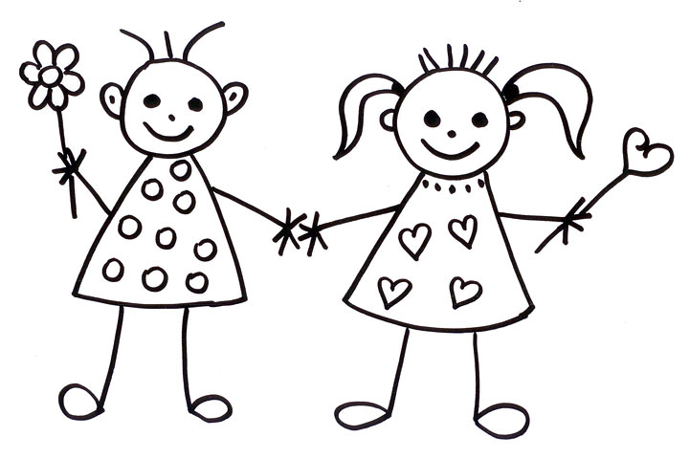
Brzdite - Ak sú vaše deti drzé voči sebe alebo voči vám, môžete povedať: „Vaše poznámky ma zranili!“ alebo „Vidím, že ste nahnevaní. Porozprávame sa o tom?“ Výchova - Zamerajte sa na správanie vašich detí, nie na povahu. Ak na seba vrieskajú, môžete im povedať: „Nie je správne, že tu kričíte.“ namiesto „ Máte domáce väzenie!“ Oprávnené dôsledky - Ak deti naschvál vylejú mlieko či kakao na zem, mali by pomáhať pri jeho čistení. Nemali by dostať iný trest. To isté platí aj pri upratovaní hračiek. Láska - Každý deň povedzte vašim drobcom, že ich ľúbite. Dajte im lásku najavo dotykom, bozkom, pohladením, či objatím. Pocity - Deti, ktoré nevedia ovládať svoj hnev majú väčšiu náklonnosť k bitkám. Naučte svoje deti ako sa upokojiť a porozprávajte sa s nimi o tom. Hnev - Majte na pamäti, že hoci je ich hnev veľký, odíde. Aby sa dieťa upokojilo, venujte sa aktivitám, z ktorých má radosť. Zistite, čo vie vaše dieťa o násilí a bitkách a ako im zabrániť. Komunikácia - Deti, ktoré sa so svojimi rodičmi dokážu dobre porozprávať, sa v budúcnosti skôr zveria im ako priateľom. Motivácia - Čítajte vašim deťom, aby aj ony začali mať o knihy záujem. Motivujte ich, aby chodili na rôzne záujmové krúžky, či mimoškolské aktivity. Tak zabránite tomu, aby si krátili čas ničnerobením alebo horšie bitkami s rovesníkmi.


Už vieme...
Som snežienka- kvietok biely, odvážny a veľmi smelý. Celkom prvá na brehu, vykukla som zo snehu.
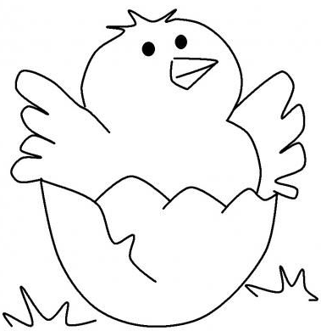
Na škrupine vzory krásne, vyrobí si každý vlastné. Peťkovi tiež jedno dám. V košíku ich plno mám. Čo je to?

//: Ťuki, ťuki, ťukalo, vo vajíčku volalo :// Ťuki, ťuki pre hlavičku, nemám miesto vo vajíčku, ťuki ,ťuki, ťuk.
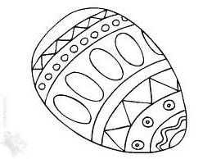
//: Ťuki, ťuki, ťukalo, von sa dostať žiadalo :// Ťuki, ťuki, od radosti, že si vystrie údy kosti, ťuki, ťuki, ťuk.
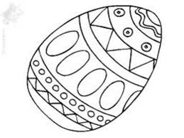

Veľká noc prichádza, každý sa raduje,
Dievčatko od Nitry, vajíčka maľuje.

Šibi – ryby, mastné ryby, oblievačka nemá chyby.
Šibi – ryby, rak, vyšibem ťa tak.
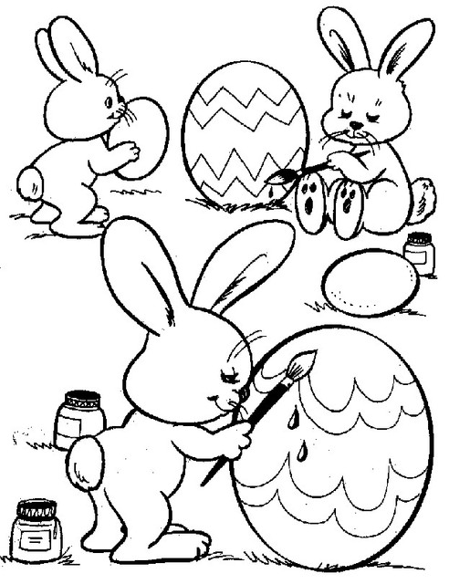
Keď sa na jar zazelená, pri potoku celučičký háj,
Veľká noc je za dverami, ku vŕbe sa rýchlo poberaj.
Vajíčka si pripravíme, natrieme ich všetky do zlata,
korbáče si pripravíme, vyšibeme naše dievčatá...

Veľkonočný zajac ten má práce najviac,
deťom nosí sladké vajíčka,
Veľkonočný zajac - ten má práce najviac,
dievčatám dá farby na líčka...

Mami, oci, čítajte mi...
Jarný piknik
„Pusík, poď sa pozrieť , ako pekne som vydrhol búdu! Pokojne sa tam dá najesť z dlážky!“ radostne volal Bello a tešil sa na pochvalu. Veď si ju aj zaslúžil. Už od samého rána pomáhal mackovi s veľkým jarným upratovaním. Umyli spolu všetky okná, vyprášili koberce, vytierali dlážky, vyleštili kľučky a vyprali záclony. Bello nakoniec vydrhol kefou svoju búdku v záhradke, a bol koniec s upratovaním. „ Tak, to by sme mali! Teraz si obaja zaslúžime poriadnu odmenu. Čo keby sme si pozvali kamarátov z lesa a urobili poriadny piknik? Odpočinieme si, zabavíme sa a pritom oslávime príchod jari.“ „Hurá, urobíme si piknik! To je skvelé! Už letím pozvať kamarátov! Hurrrrááááá!“ zavýskal Bello a už ho nebolo. Pusík mu ani nestihol odpovedať. Psík dorazil do lesa a začal štekať ako o život. O chvíľu sa okolo neho zbehli všetky lesné zvieratká- myšky, ježko, zajačiky, dokonca aj veverička prestala zbierať oriešky. „Už aj nechajte všetko tak a behom za mnou! V našej záhradke si urobíme príma piknik! Kopa jedla, pitia a zábavy! Ponáhľajte sa!“ vyhŕkol psík a trielil k domčeku. Nuž, takéto pozvanie nemusel dvakrát opakovať.
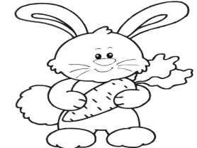

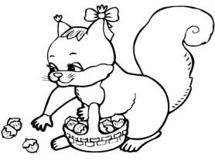
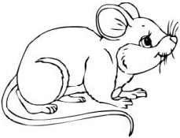

Všetky zvieratká nadšene vyrazili za ním. Keď pribehli do záhradky, našli tam macka Pusíka, ktorý práve nafukoval celú kopu farebných balónikov. „ Vy ste rýchli!“ privítal Pusík zvieratká. „Ani som nestihol pohostenie. Bello mi teraz pomôže a o chvíľu môžeme začať s hostinou.“ Psík prikývol a ponáhľal sa s mackom do kuchyne. Len čo začali natierať nakrájané chlebíčky, ozvala sa zo záhrady strašná rana! A hneď za ňou ďalšia a ďalšia! Úplná kanonáda! Pusík s Bellom vybehli von a hneď vedeli, čo sa stalo. Ježko Vilko sa potkol a spadol medzi nafúknuté balóniky. Ako sa z nich usiloval rýchlo vymotať, pichliačikmi odpaľoval jeden balónik za druhým. Macko sa vrátil do kuchyne a Bello s kamarátmi sa usalašili do veľkej hojdacej siete, kde spokojne podriemkavali. Konečne Pusík priniesol hotové sendviče, oriešky, mrkvičku a nápoje. Piknik sa mohol začať. Všetci kamaráti si posadali do trávy okolo bieleho obrusu a veselo si hodovali. To viete, že im chutilo! Celé popoludnie sa potom hrali najrôznejšie hry a užívali si príjemnú jarnú pohodu. Možno sa už zima naozaj čoskoro skončí a takýchto slnečných dní, ako bol tento, bude čoraz viac.


Oslávenci...
Marcoví oslávenci – Tomáško Kisý , Tomáško Vrabec, Natálka Chobotová , Viktorka Hunková, Nikolajko Múka , Dávidko Strešík , Tamarka Bučková
Ešte raz všetko najlepšie!

Pre maškrtný jazýček...
Nutelová roláda
Potrebujeme – 5 vajec, 5 PL polohrubej múky /4 PL polohrubá, 1 PL hladká/, 5 PL práškového cukru, kakao. Postup- Oddelíme žĺtky od bielkov, z bielkov ušľaháme tuhý sneh. Deti nám postupne do snehu pridávajú žĺtky, cukor a múku. Takto pripravené cesto si rozdelíme na dve polovice, do jednej vmiešame kakao. Každé cesto dáme do pripravených zdobiacich vrecúšok- ja som použila pevnejšie igelitové sáčky, na ktorých som odstrihla konček veľkosti asi 1 cm. Na plech, na ktorom máme papier na pečenie, striedavo uhlopriečne cez plech striekame raz biele a raz kakaové cesto. Vznikne nám pekné sfarbené cesto, ktoré vložíme do vyhriatej rúry na 180°C asi 10 minút. Po upečení ešte teplé zrolujeme do rolády a necháme vychladnúť, potom naplníme nutelou alebo lekvárom, podľa toho, čo má kto rád.
Dobrú chuť!

